**Ronny Espinoza, Daniel Arrieta, Cristhofer Herrera**

**1) AVL & BTREE : Inserte la siguientes secuencias de Elementos en los árboles Binario de Búsqueda, AVL, BTree**

**a. AVL: 65 50 23 70 82 68 39**

**b. AVL: 43 58 75 86 65 70 67 73 93 69 25 66 68 47 62 10 60  Adicionalmente elimine 47 66 69 68**

**c. BTREE(m=5 y m=3) : 10 27 29 17 25 21 15 31 13 51 20 24 48 19 60 35 66  Adicionalmente elimine 10 48 51 25**

**d. BTREE(m=5 y m=3) : 10 68 80 27 53 43 21 77 58 63 15 37 41 72 39 95 70   Adicionalmente elimine 10 58 53**

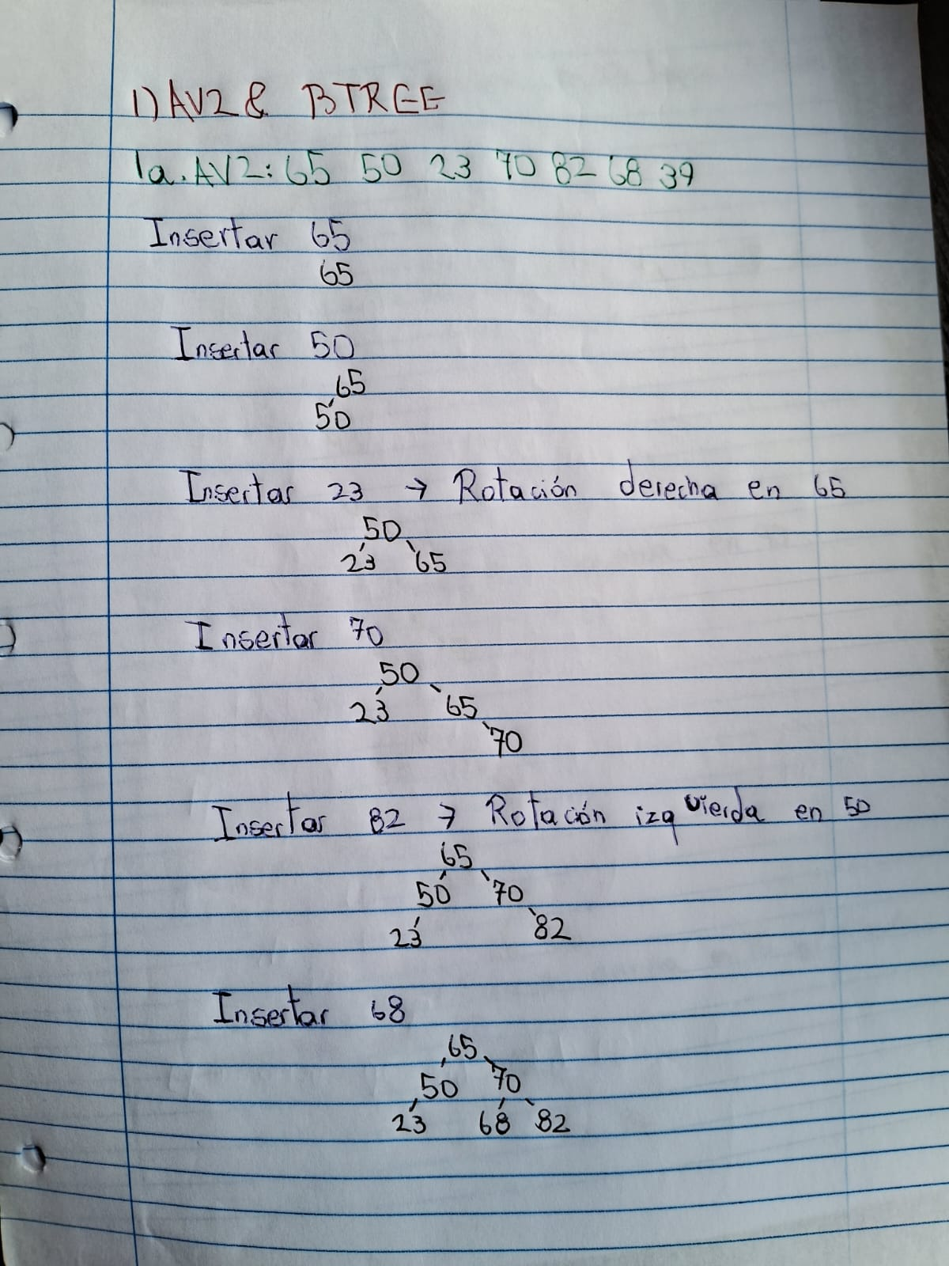

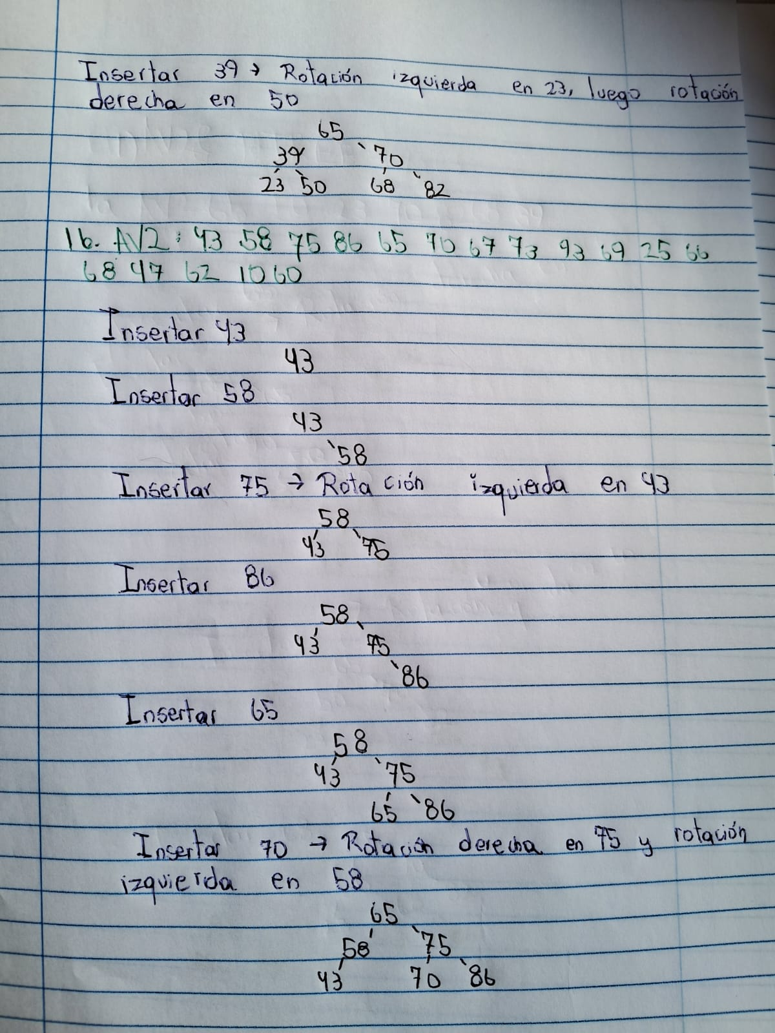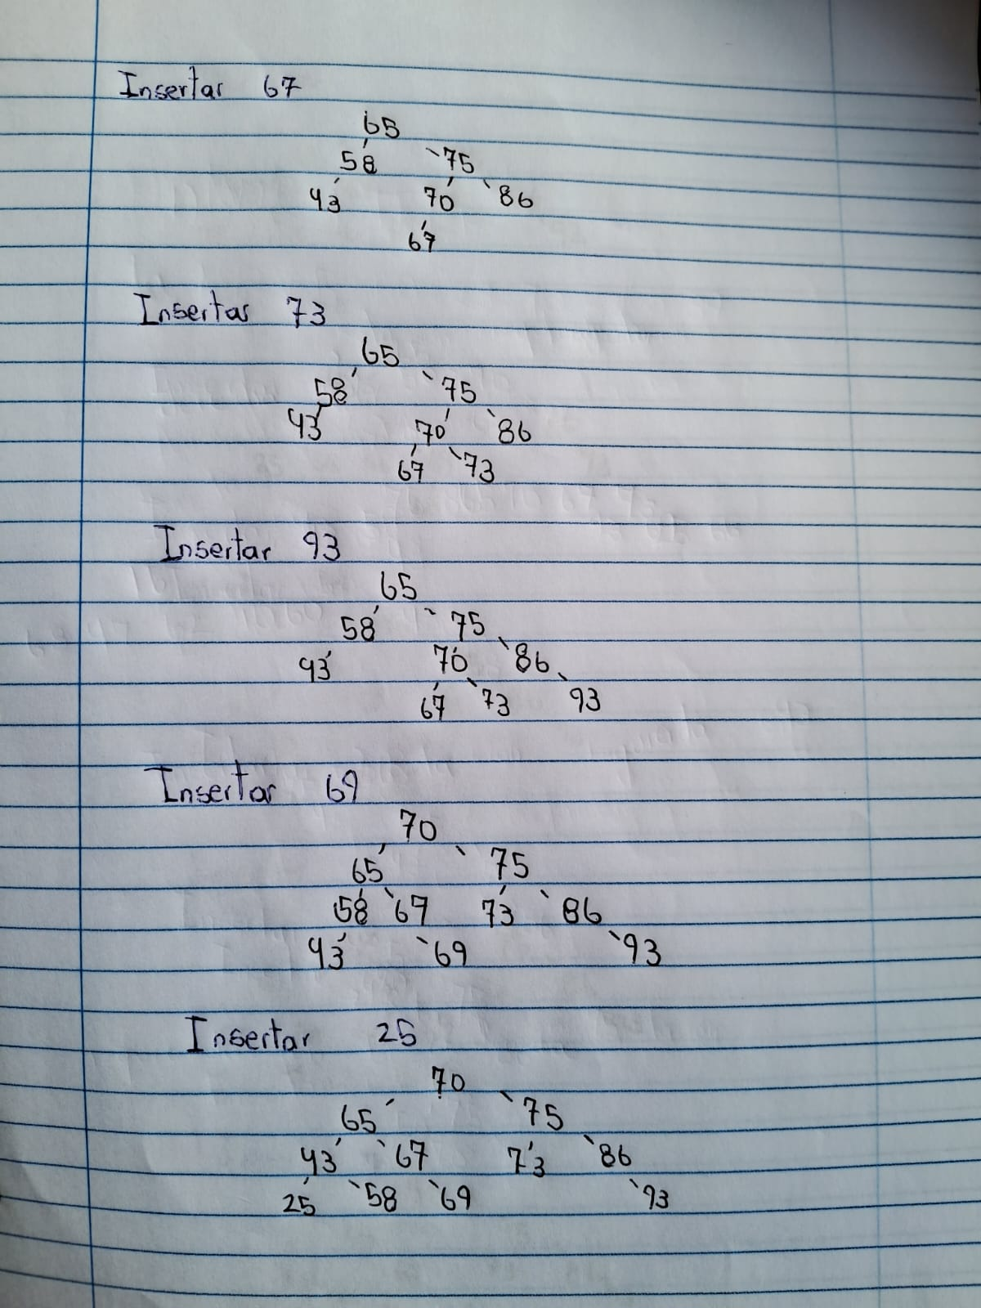

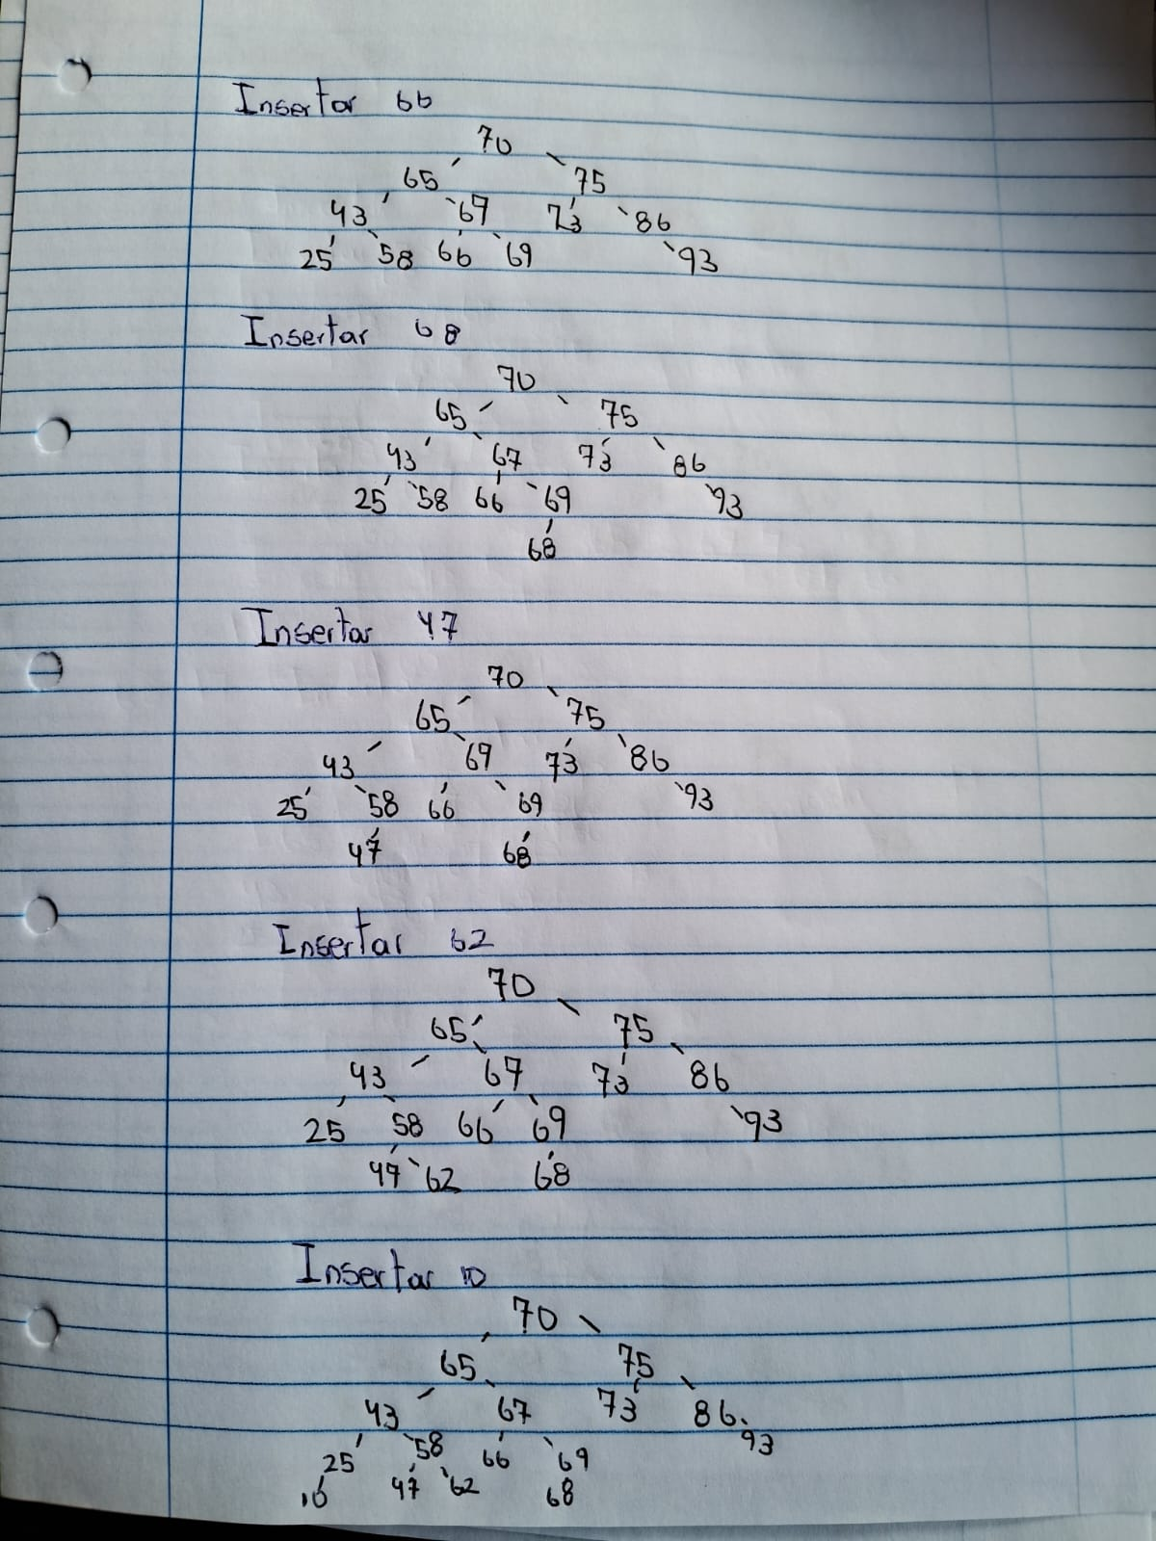

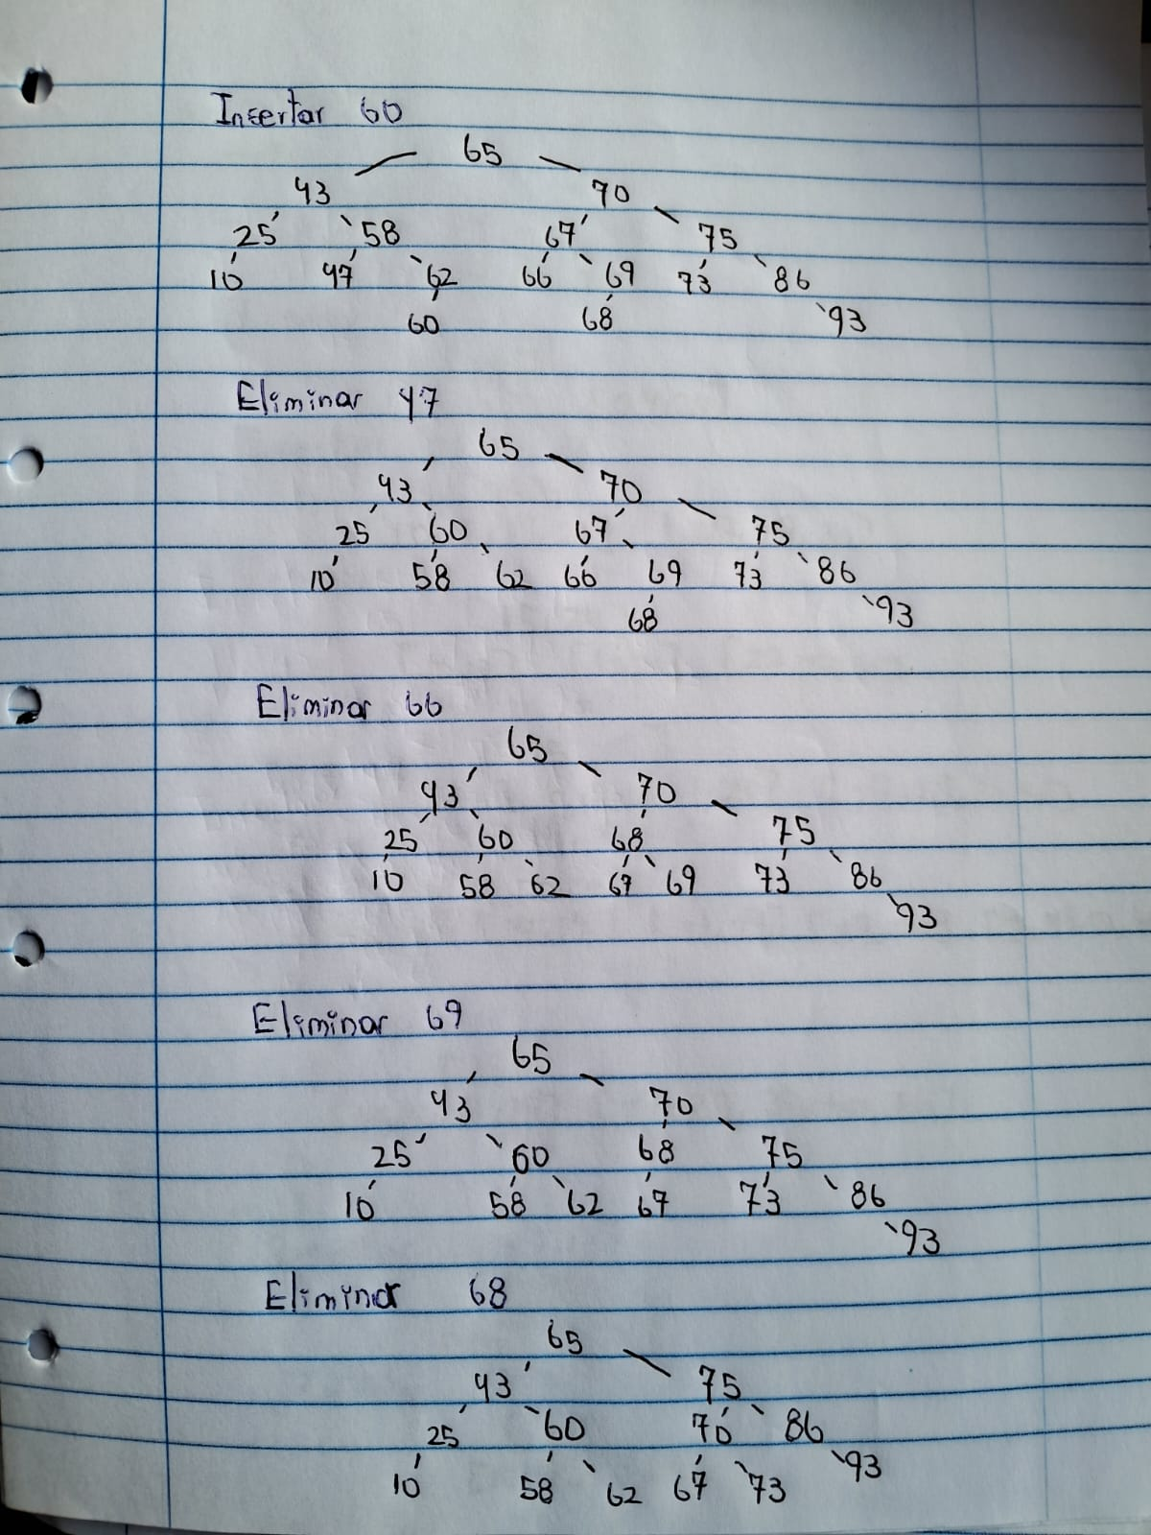

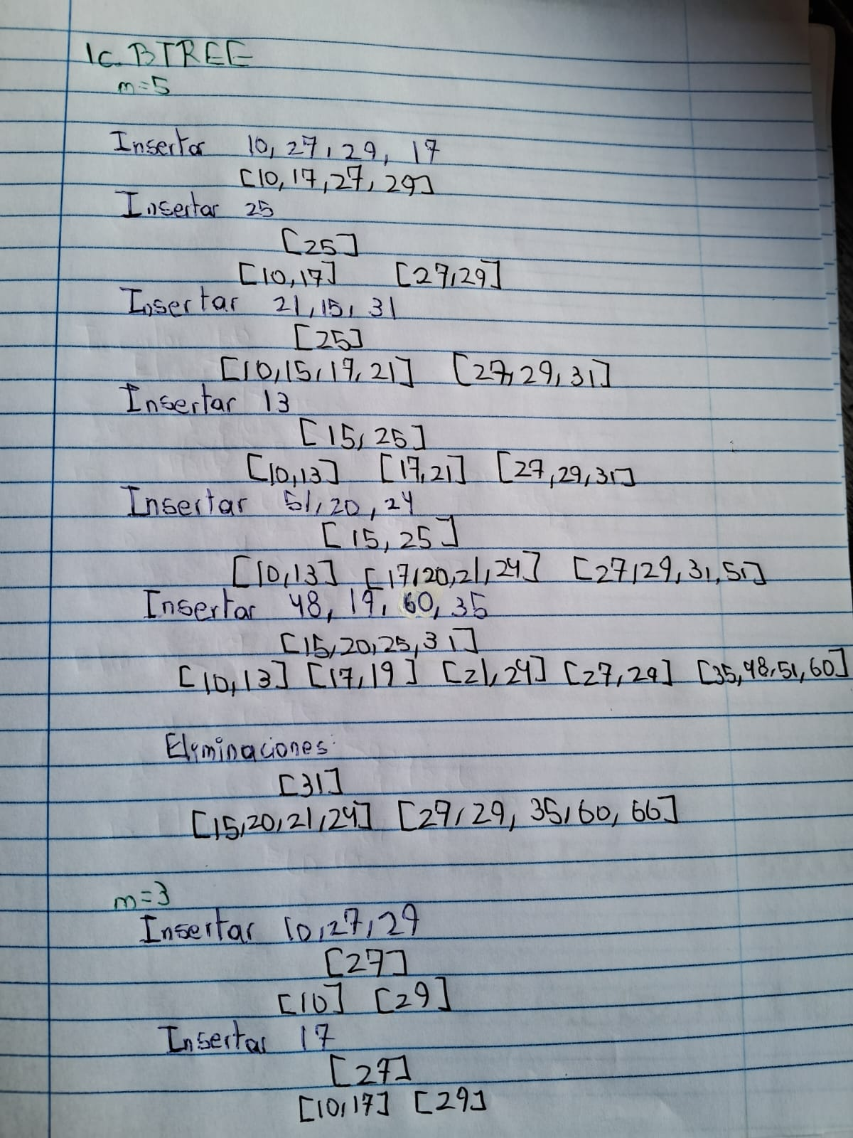

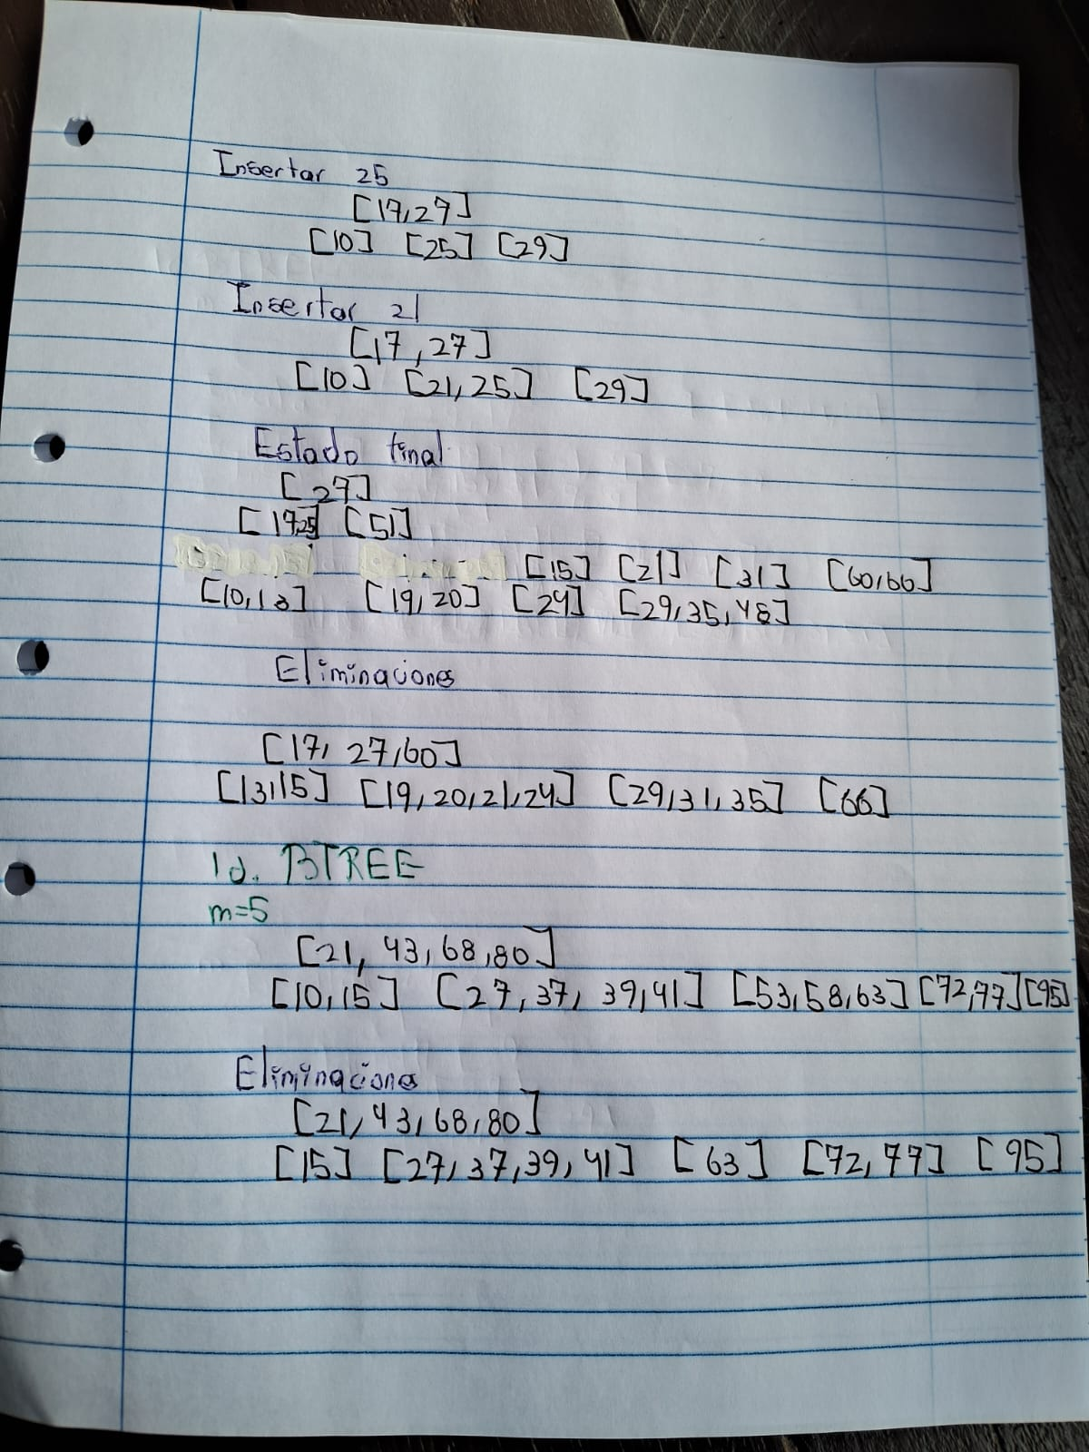

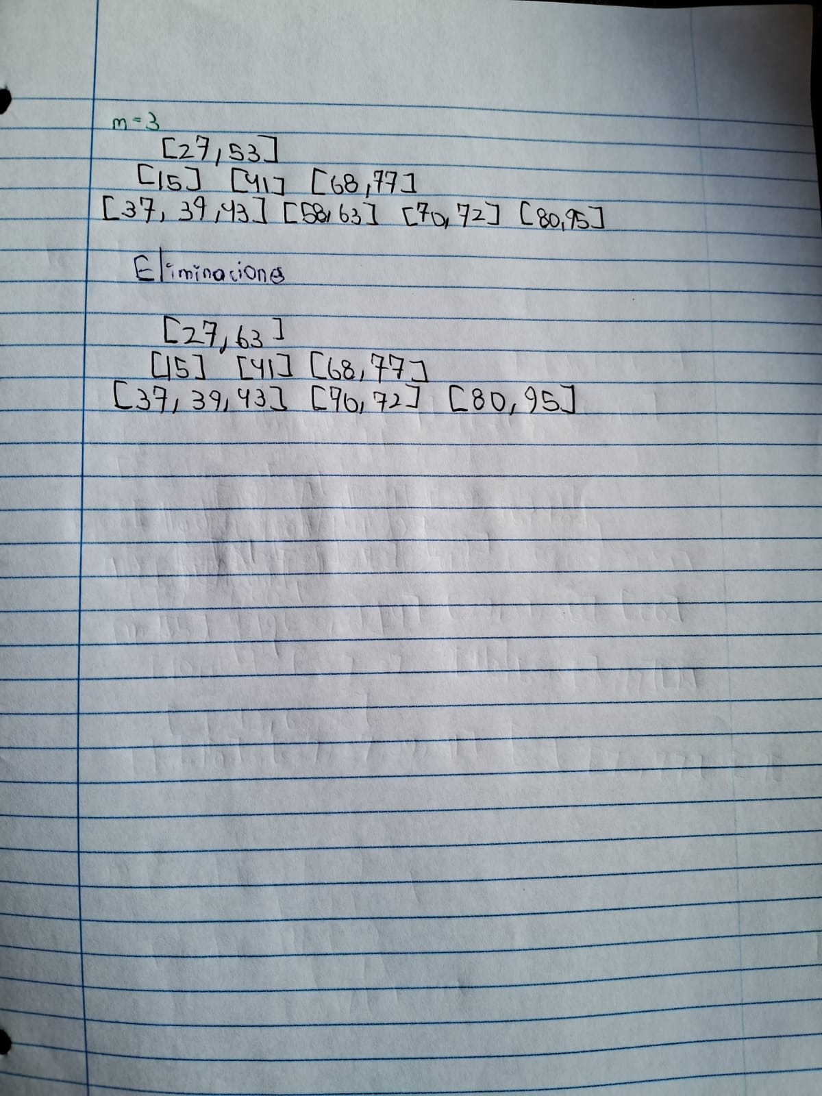

**2) AVL & BTREE : Sea la siguiente secuencia de números: 11, 5, 7, 25, 20, 15, 99, 4, 58, 69, 55, 27, 73, 78, 2, 9, 10, 98, 38, 94, 14**

**a). Genere un árbol AVL mostrando cuando deba de realizar giros y al final borre la llave numero 7.**

**b) Genere un árbol Btree con m = 5, mostrando cuando tenga que promover un numero, y al final borra la raíz del árbol**

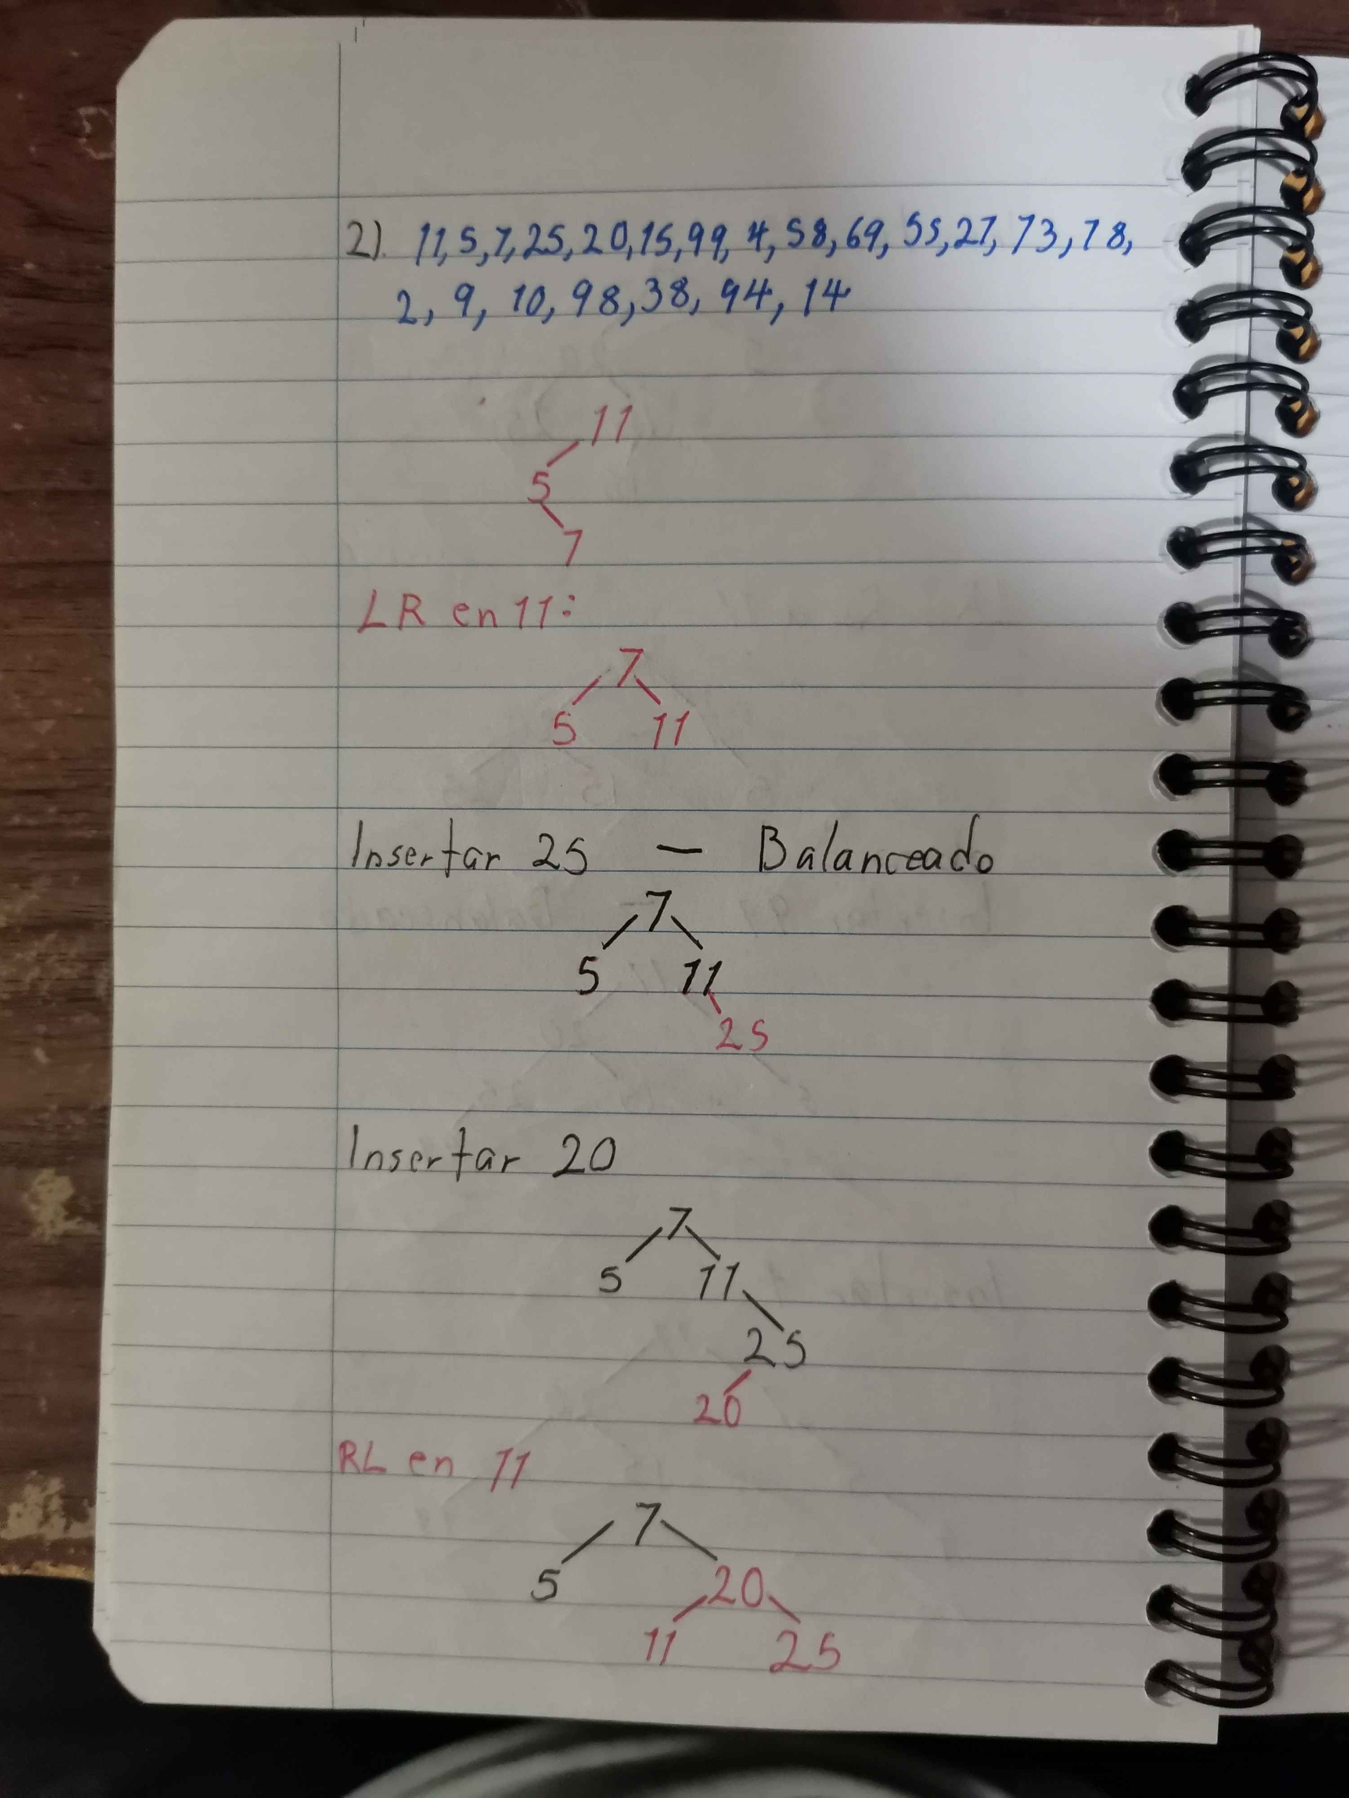

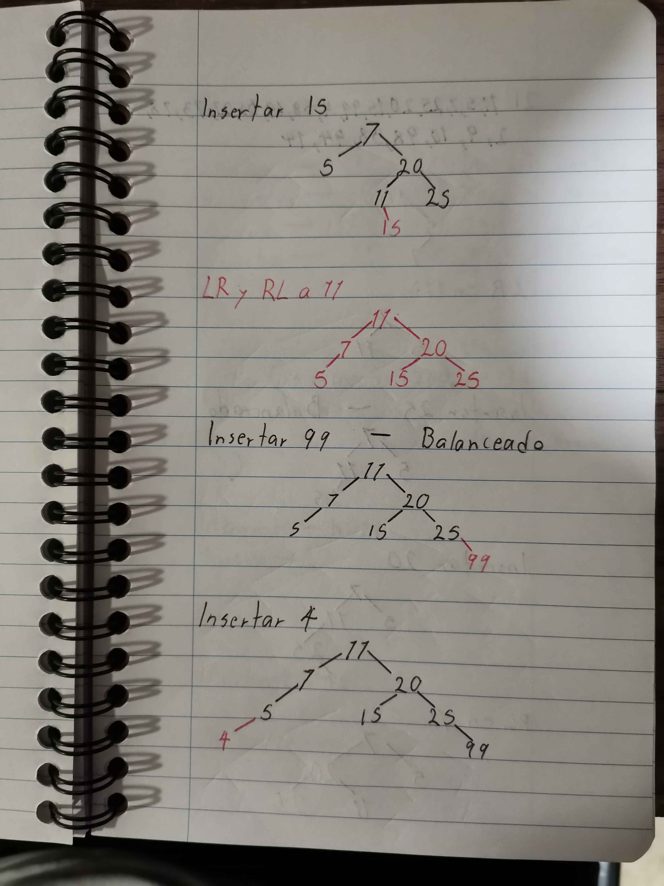

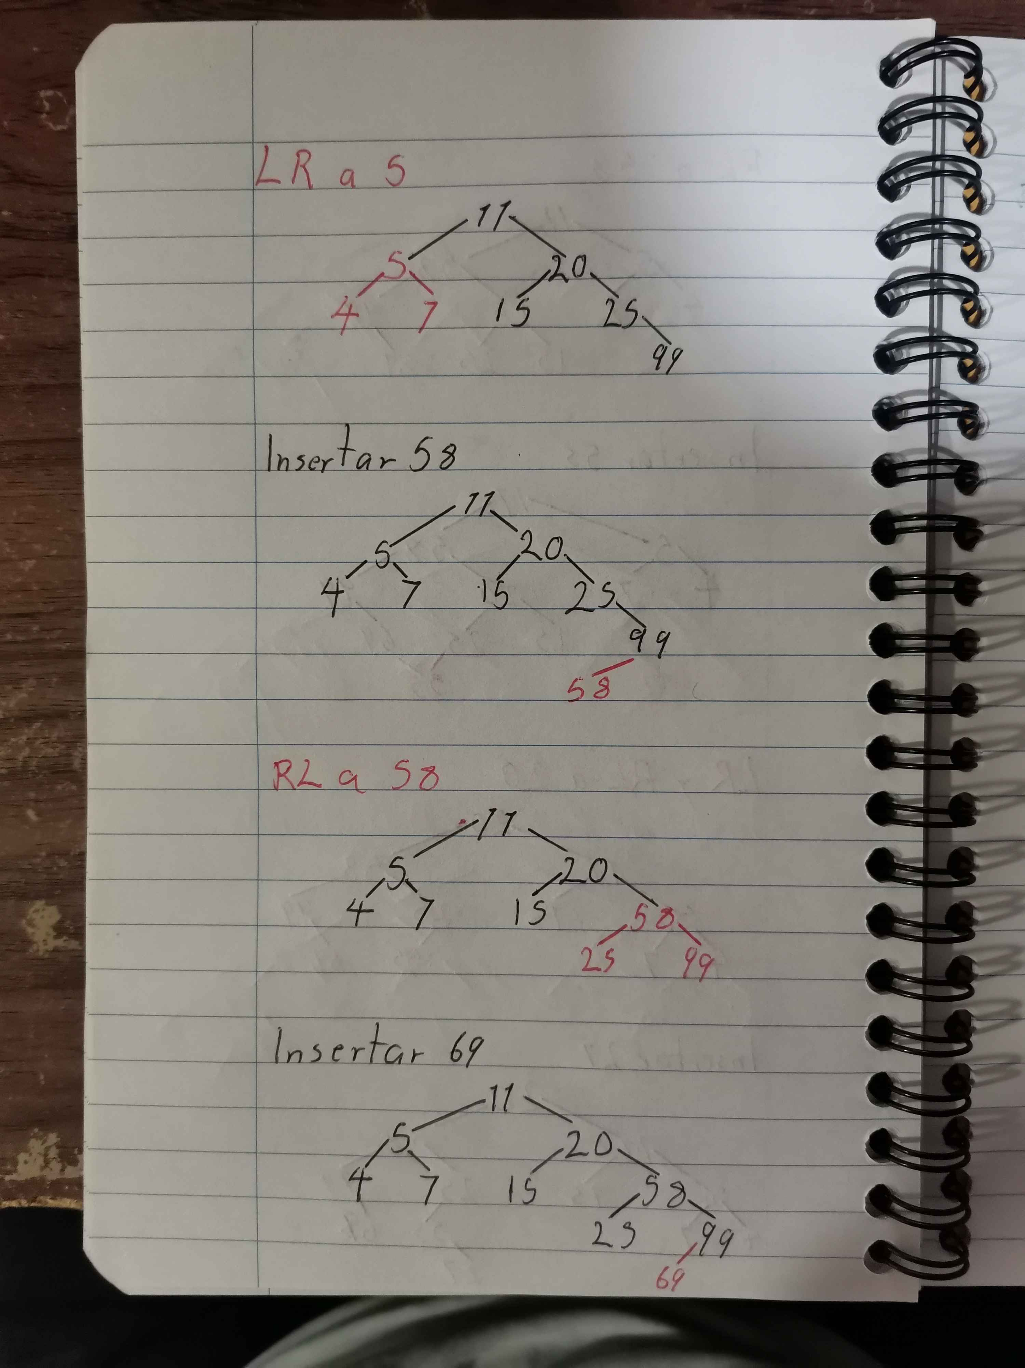

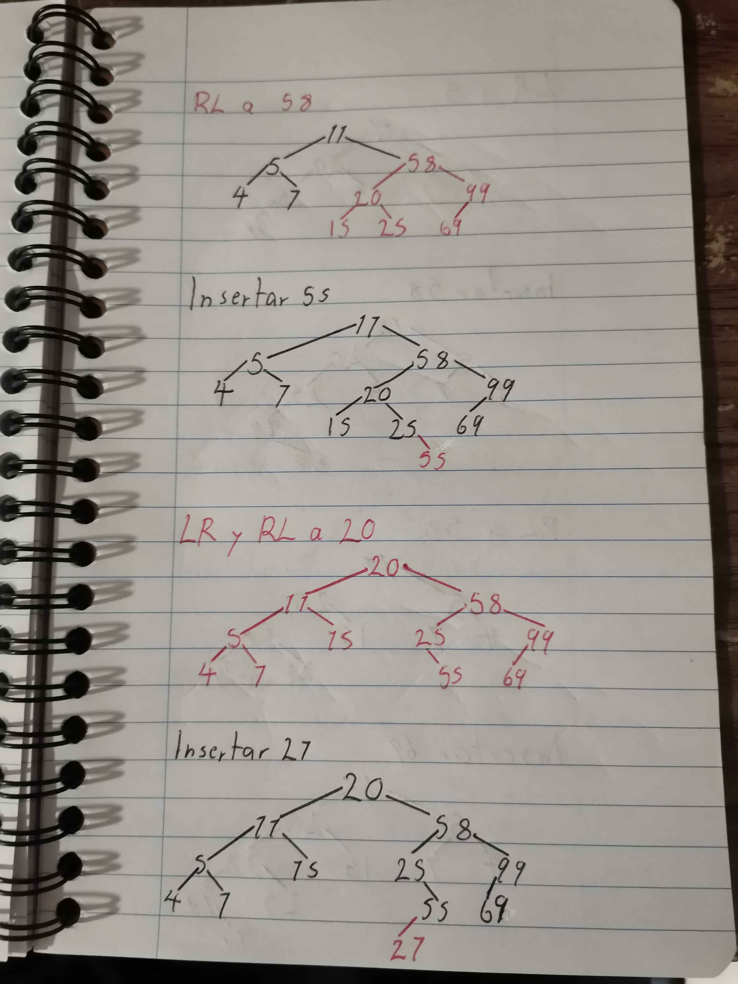

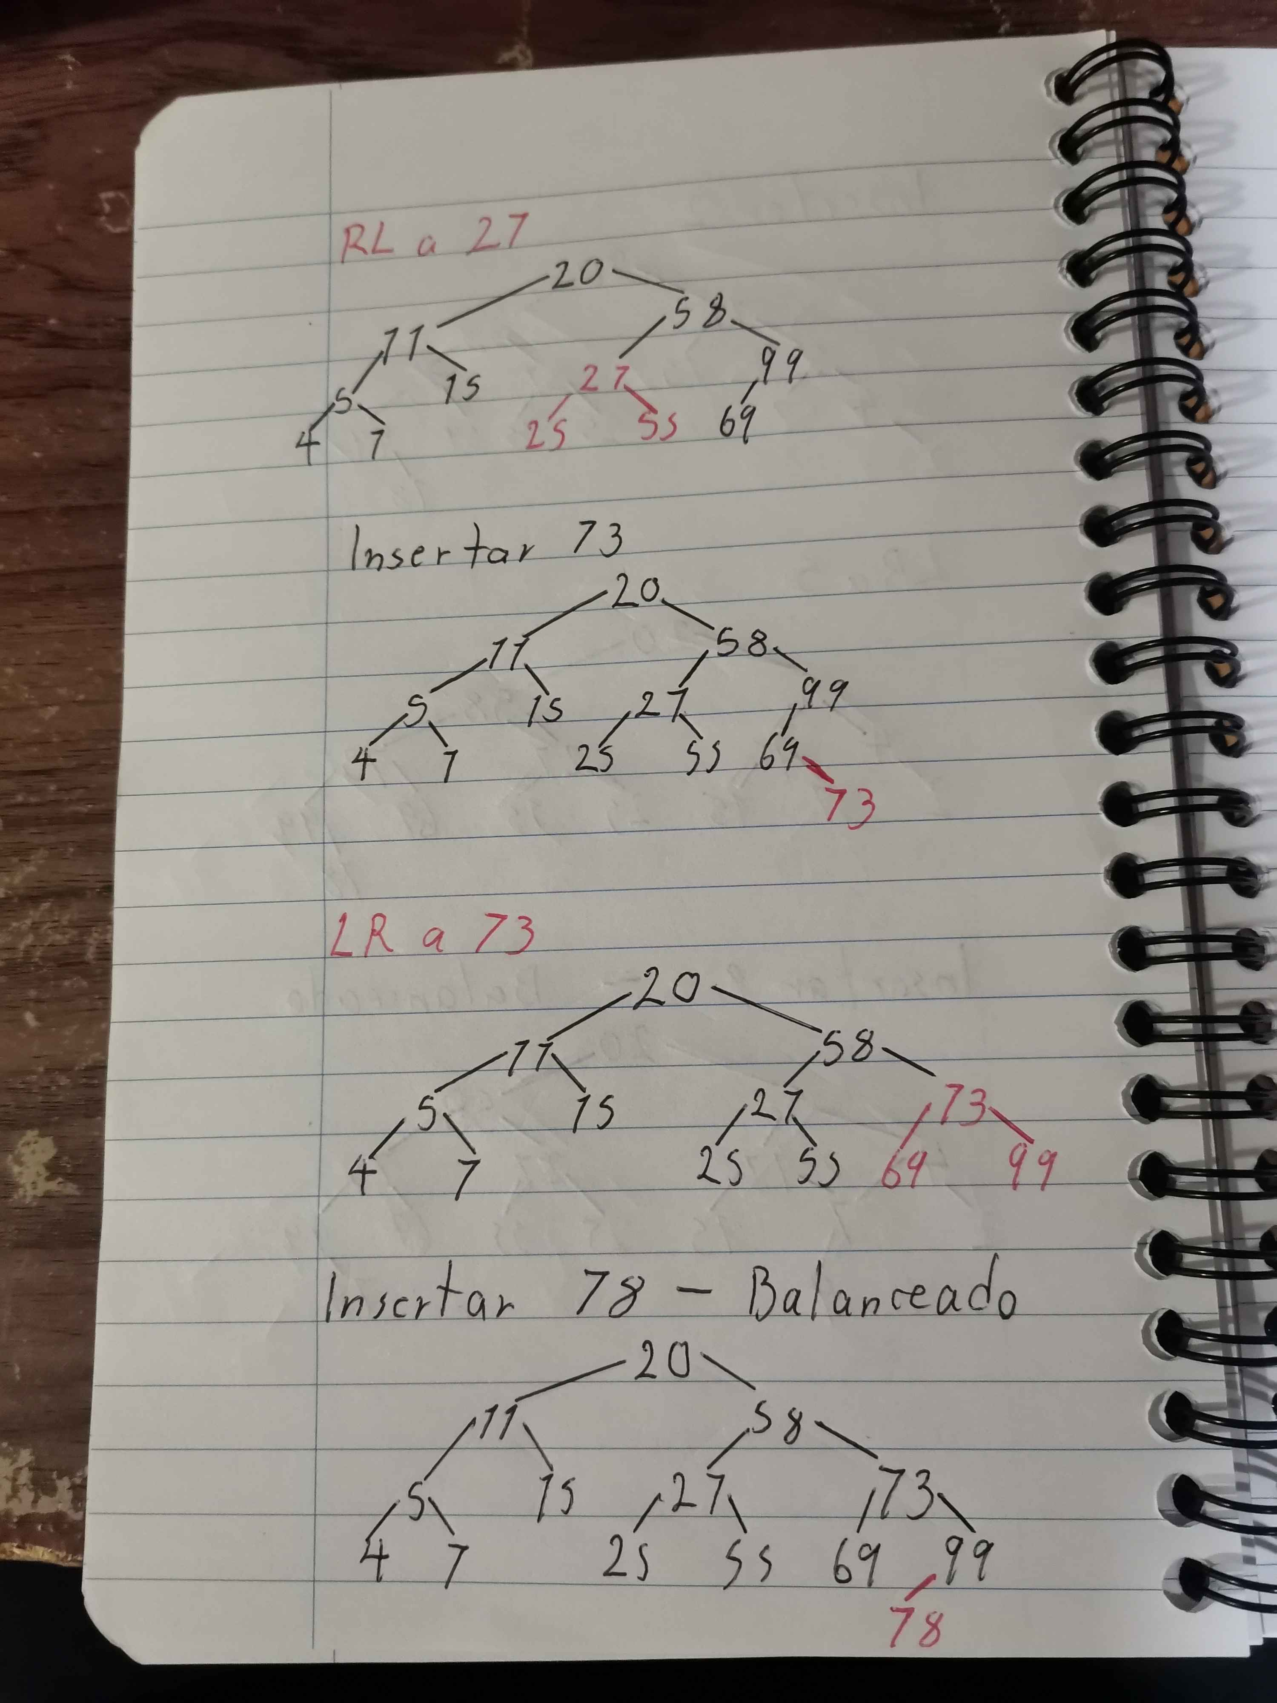

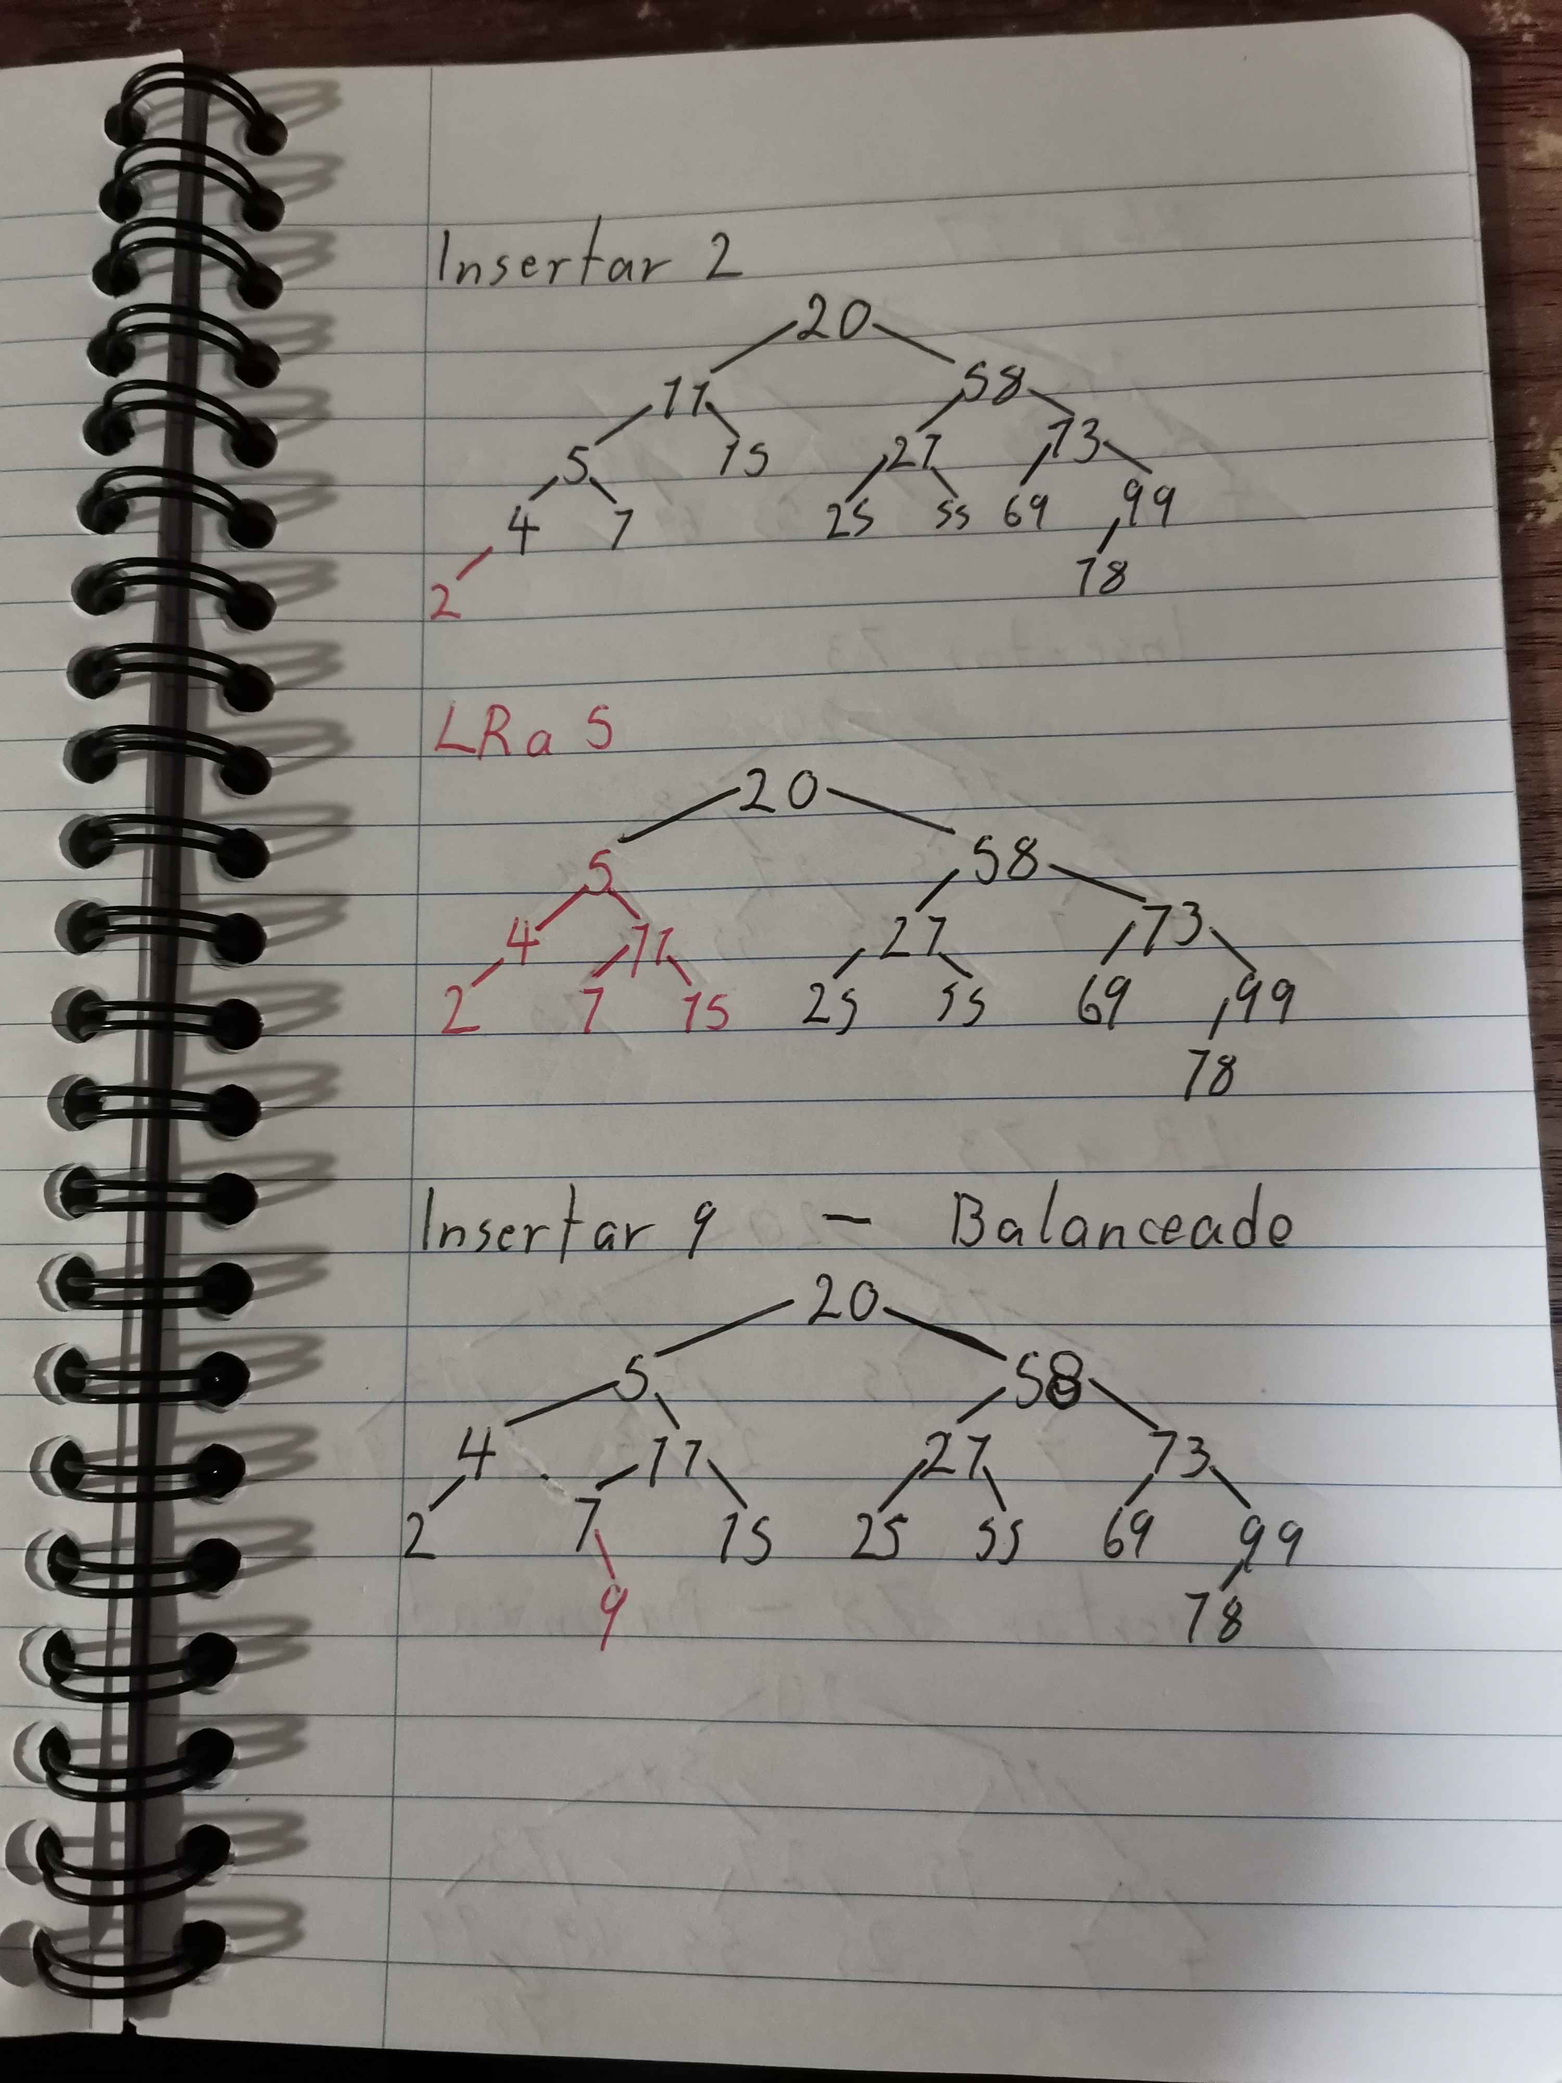

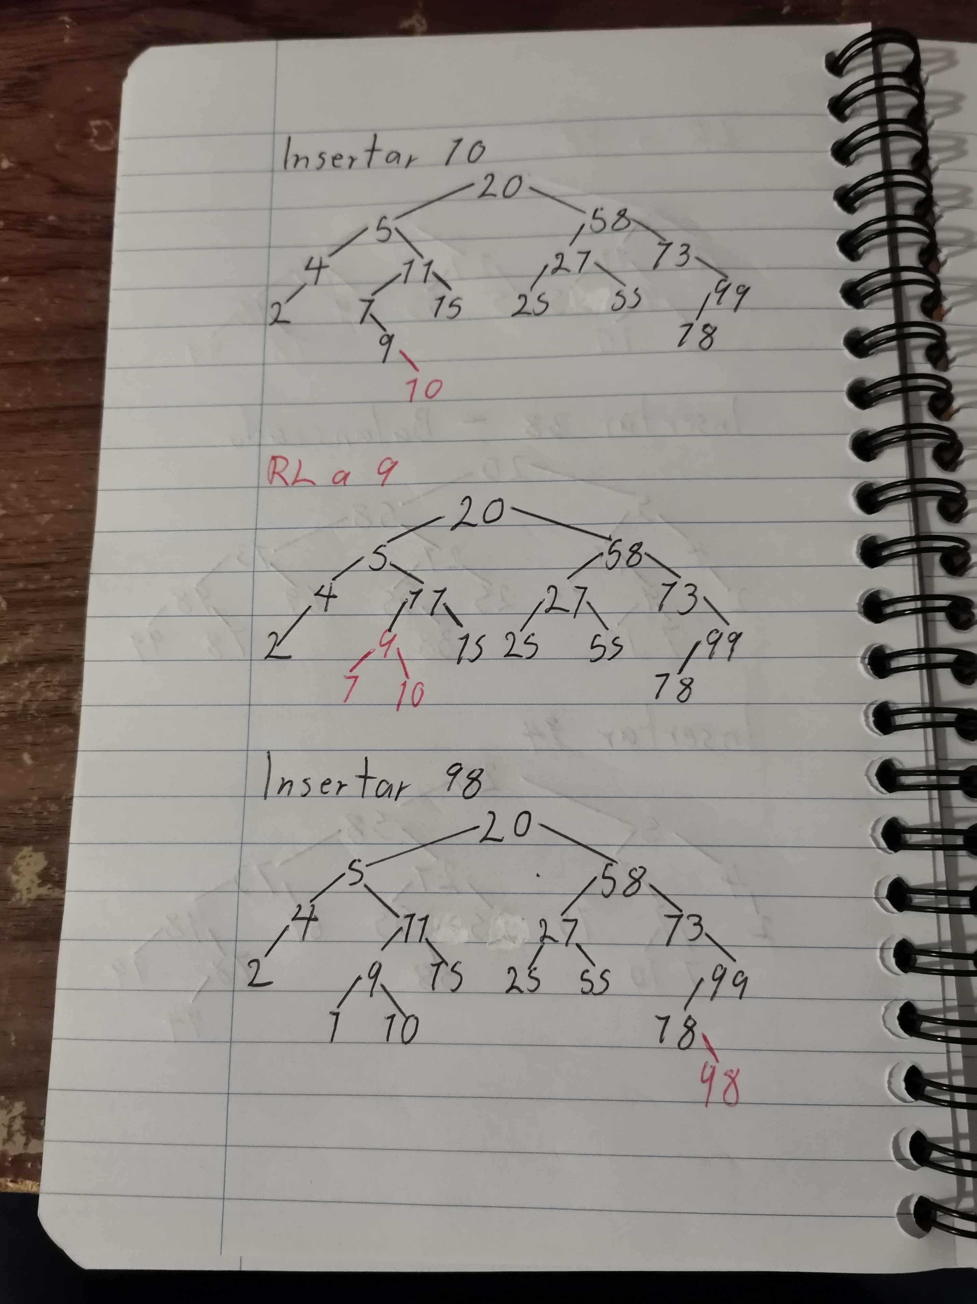

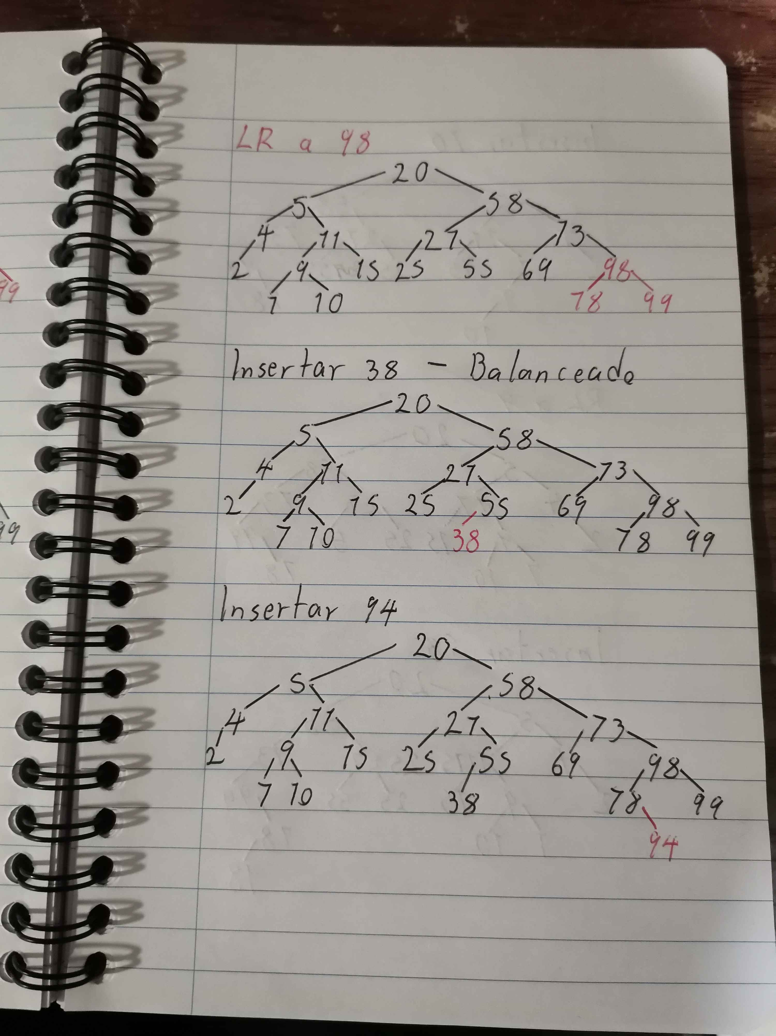

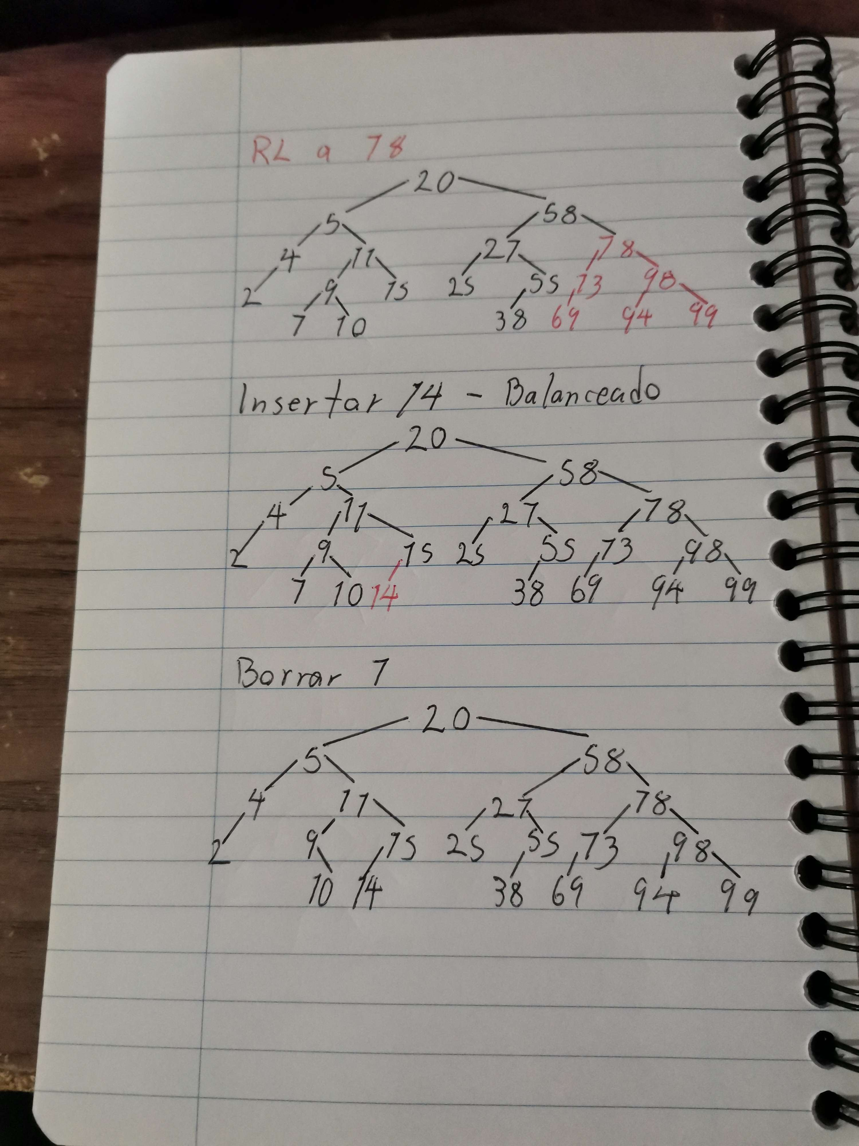

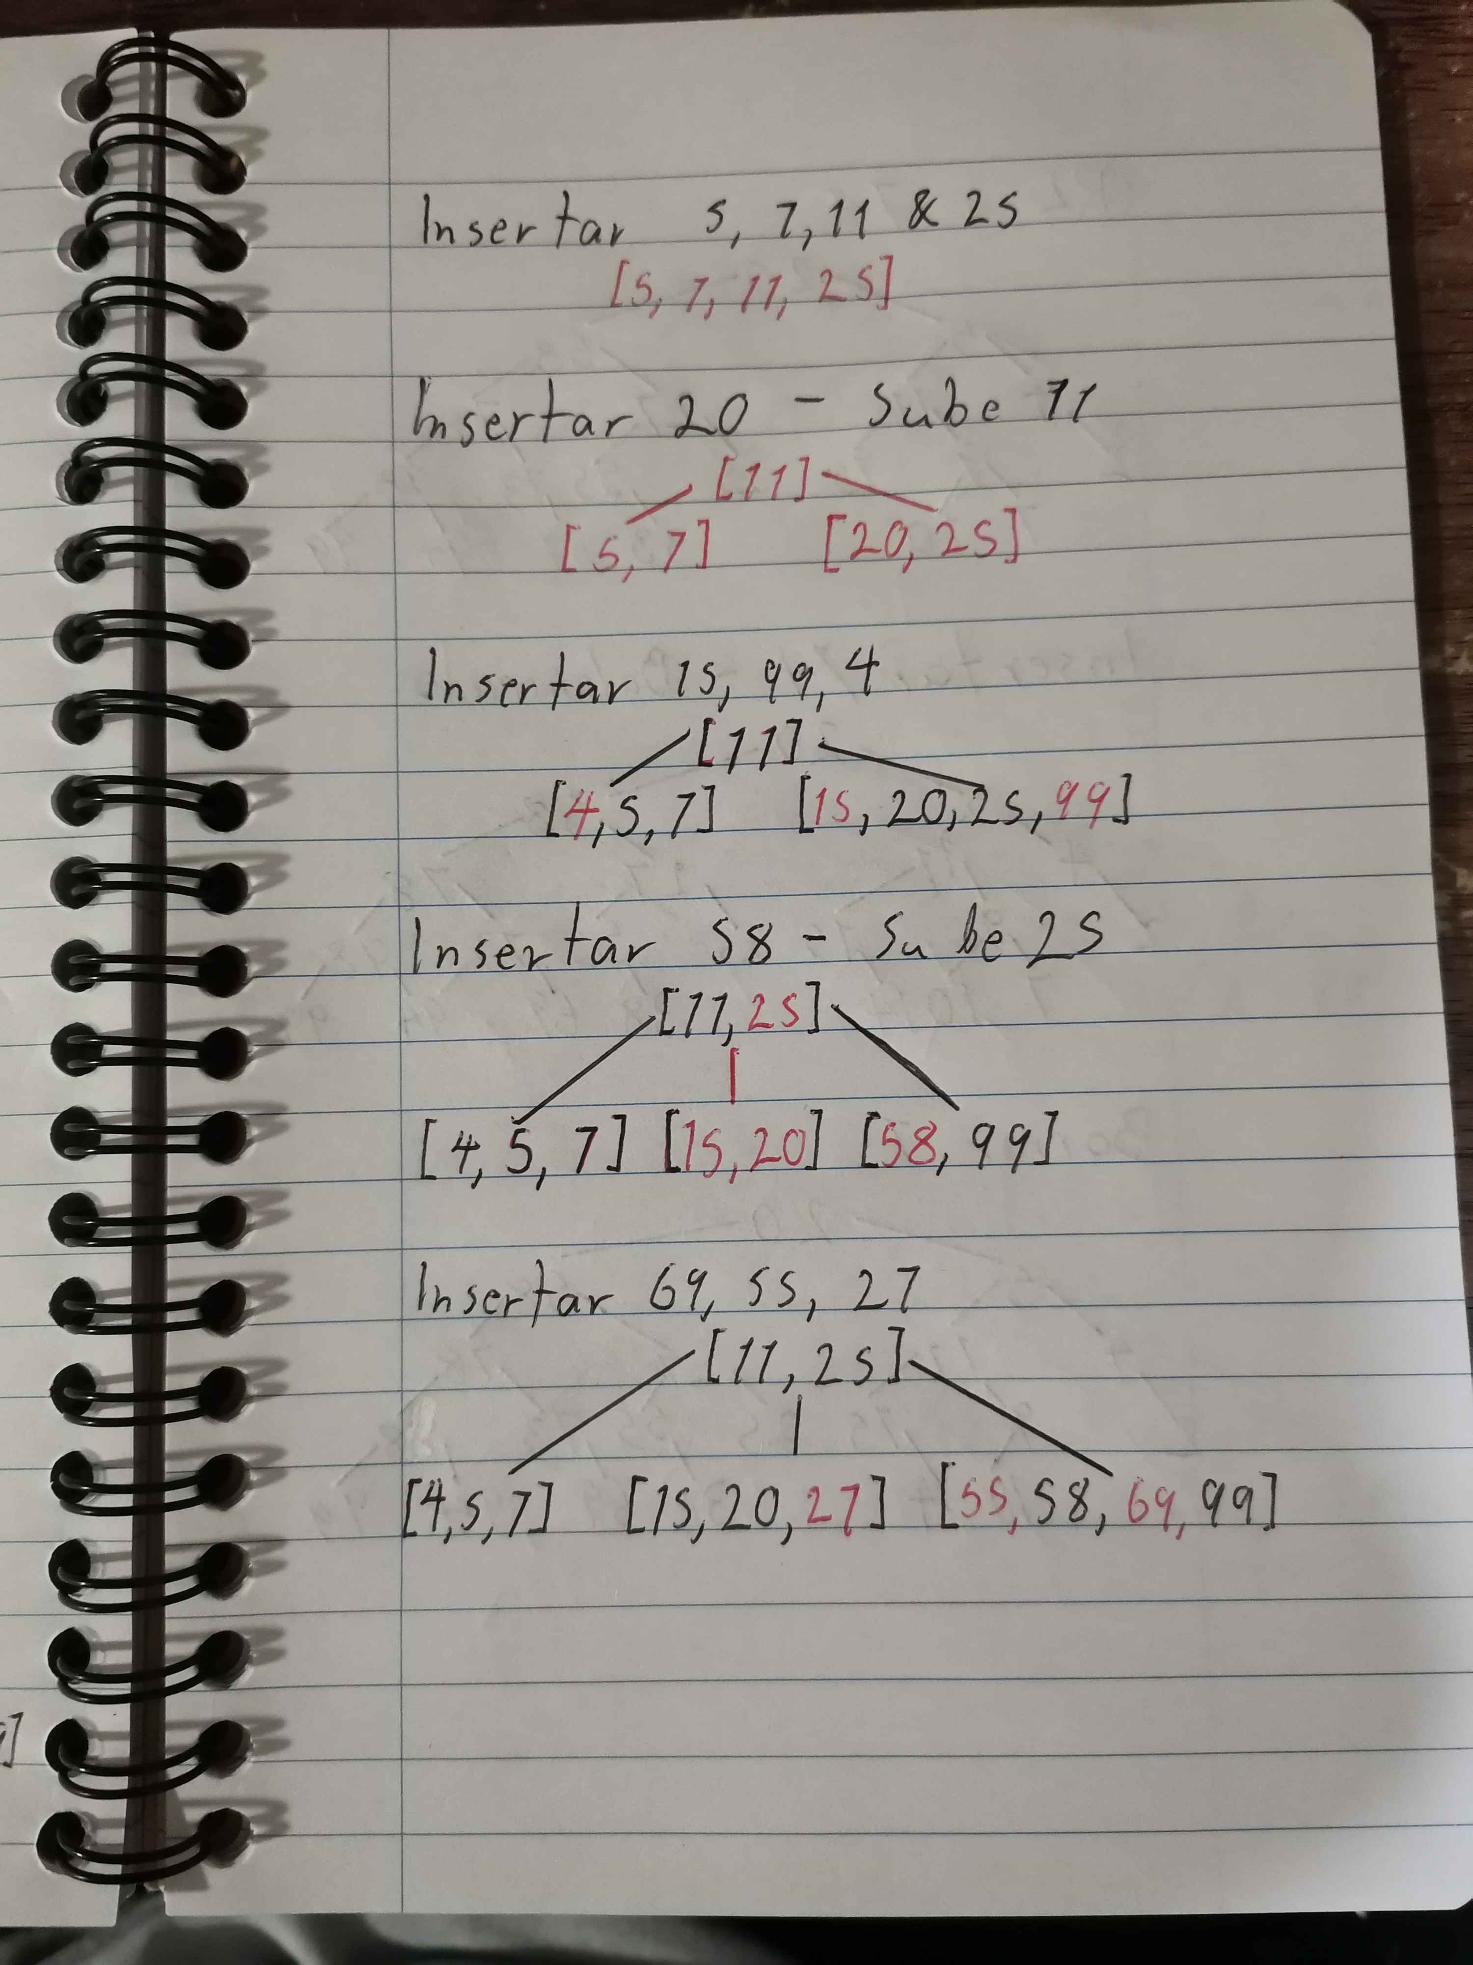

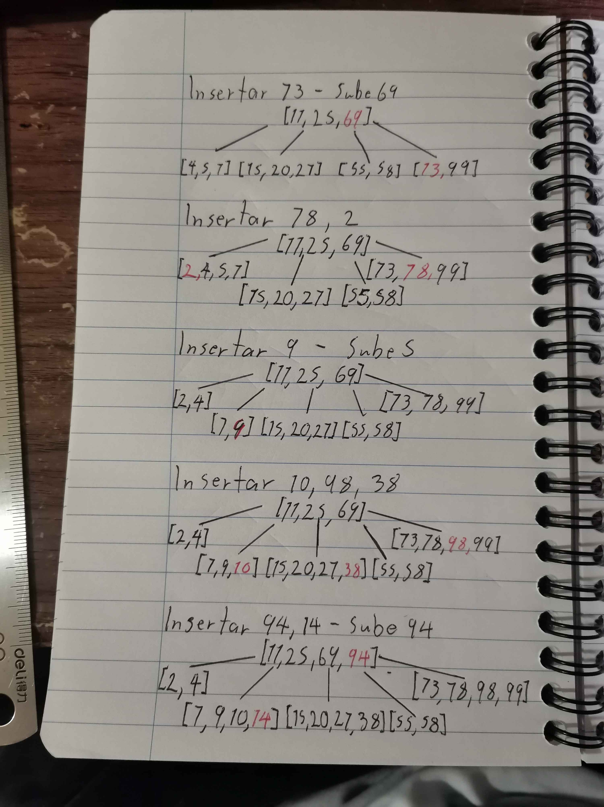

**3. AVLs: Del ejercio de AVLs del material de clase de borrar “P“ y obtener el arbol resultante.  Indicar cuales fueron los pasos necesarios para lograr pasar del arbol inicial al arbol final.**

Al tener el siguiente árbol

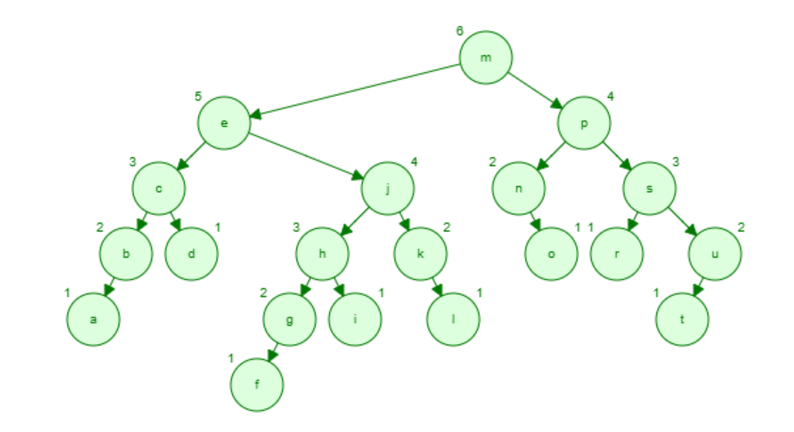

Para borrar P se deben seguir los siguientes pasos:

Paso 1: Se sustituye por el mayor de los menores (la o) o el menor de los mayores (la r), en nuestro caso usaremos la o. La sustitución también implica que o se borra del árbol.

Paso 2: Como se borró o la diferencia de altura entre n y t es de 2(invalido)

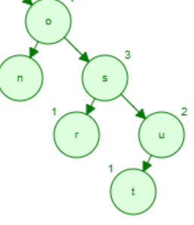

Paso 3: Como se genera esa diferencia se debe hacer una rotación izquierda

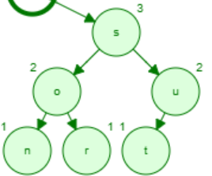

Paso 4: Al tener el resultado completo se puede ver que hay una diferencia de profundidad mayor a 1 entre t y f.

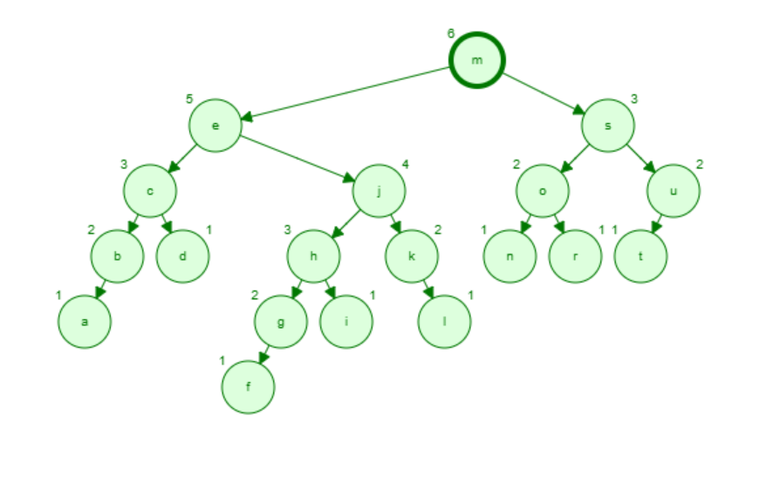

Paso 5: Se debe aplicar una doble rotación.



En la primera rotación(izquierda), la j pasa a estar donde estaba la e, esta ultima baja un nivel y tiene un nuevo hijo derecho (la h) luego se hace una rotación derecha y la j pasa a estar donde estaba la m y la e donde estaba la j. Además el hijo derecho de la j, ahora es el hijo izquierdo de la m.

El resultado final es el siguiente.

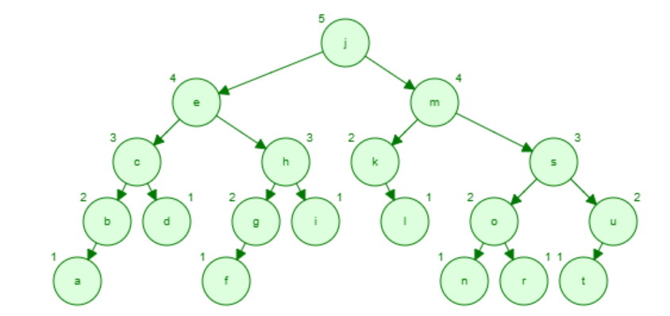

**4- Compare y justifique los árboles Binario, Binario de Búsqueda, AVL, BTree en cuanto a:**

**a.    Profundidad que pueden alcanzar.  Cuáles se pueden degenerar?**

Los arboles binario y Binario de búsqueda se puede degenerar, ya que su profundidad depende de cuantos elementos se agreguen y en qué orden. Los árboles AVL no se pueden degenerar, la profundidad es de máximo 1, en caso de que esta profundidad se supere los árboles se pueden reacomodar. Los árboles BTree tampoco se pueden degenerar y todas las hojas tienen la misma profundidad.

**b.    Equilibrio**

Los arboles Binario y Binario de búsqueda dependen completamente del orden de inserción, pero no hay forma de reacomodarlos para que estén equilibrados. Los arboles AVL y BTree son estrictamente balanceados ya sea por diseño o por características que pueden llegar a tener, en caso de un desequilibrio el árbol puede reacomodarse.

**c.    Orden de los elementos**

Los árboles Binario de Búsqueda, AVL y BTree, son arboles con orden ascendente. Los árboles binarios por otro lado no tienen un orden especifico y dependen del orden de inserción.

**d.    Eficiencia en hacer una búsqueda Exitosa y No Exitosa.(Cantidad de Comparaciones)**

En el árbol binario como no hay un orden se deben analizar todos los elementos hasta llegar al que se quiere encontrar. En el árbol Binario de búsqueda se puede buscar el elemento usando el orden para revisar posibles caminos o lugares donde se puede encontrar el elemento. En el árbol AVL también funciona igual que el de búsqueda, solo que aquí el árbol siempre esta balanceado entonces la búsqueda siempre se puede facilitar. En el árbol BTree se hace una búsqueda por los nodos internos, analizando las diferentes llaves.

**e.    Eficiencia en la Inserción**

El árbol binario inserta los elementos en la primera posición disponible sacrificando el orden. El árbol binario de búsqueda revisa el valor de sus elementos y los compara con la inserción hasta llegar al lugar correcto. El árbol AVL realiza la comparación y adicionalmente si se genera una degeneración se ejecutan las rotaciones. Por último el árbol BTree inserta el elemento en su lugar y si las condiciones no se cumplen realiza un reacomodo del árbol.